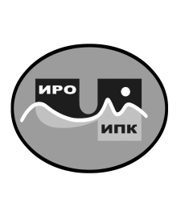
ГОСУДАРСТВЕННОЕ АВТОНОМНОЕ  УЧРЕЖДЕНИЕ ДОПОЛНИТЕЛЬНОГО ПРОФЕССИОНАЛЬНОГО ОБРАЗОВАНИЯ ЧУКОТСКОГО АВТОНОМНОГО ОКРУГА «ЧУКОТСКИЙ ИНСТИТУТ РАЗВИТИЯ ОБРАЗОВАНИЯ И ПОВЫШЕНИЯ КВАЛИФИКАЦИИ»  (ГАУ ДПО ЧИРОиПК) |  | Руководителям  образовательных организаций  Чукотского автономного округа
689000 Чукотский автономный округ, г. Анадырь,
ул. Беринга, 7 тел. (8-42722) 2-61-97 факс (8-42722) 2-83-19
E-mail: chiroipk@mail.ru, http:www.chao.chiroipk.ru
ОКПО 58002185 ОГРН 1028700589532 ИНН 8709008565
КПП 870901001
от «19» мая 2023 года № 01-16/300

на № _____________________ от ____________________
О размещении регионального банка видеоуроков краеведения по итогам проведения регионального конкурса «КАКОМЭЙ» в социальной сети

Уважаемые коллеги!

Администрация государственного автономного учреждения дополнительного профессионального образования Чукотского автономного округа «Чукотский институт развития образования и повышения квалификации» информирует о размещении региогнального банка видеоуроков краеведения победителей и призёров регионального конкурса «Какомэй» (приказ от 17 марта 2023 года №01-06/39) в профиле ГАУ ДПО ЧИРОиПК в социальной сети «ВКонтакте». Ссылка: vk.com/video/playlist/-216290526_1
Благодарим участников конкурса за интерес к краеведению, творческий подход и профессионализм не только в педагогике, но и в создании собственного видеопродукта, требующего знаний и времени. Надеемся на дальнейшее сотрудничество в деле продвижения регионоведения в современном видеоформате.
Информируем, что проведение регионального конкурса «Какомэй» запланировано на 2023-2024 учебном году.
Директор 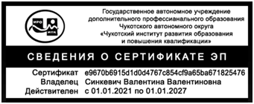 В.В. Синкевич

Панарультына Надежда Михайловна,
заведующий отделом методического сопровождения
духовно-нравственного воспитания и образования
8(42722) 2-83-18
panaru@ yandex.ru

